《捣蛋鬼彭妮》系列推荐
Penny Dreadful Series
作者简介：

乔安娜·娜婷（Joanna Nadin）在埃塞克斯郡萨弗伦沃尔登长大。那是一座偏僻的小城。她在那里生活了很长时间，每天都希望自己搬到别的地方去。更确切地说，她希望自己拥有其他身份，过不同的生活。这也是乔安娜当下为儿童、青少年以及年轻人所创作的作品中的一类题材。作品中，不平凡的事情总是在平凡人和平凡的地方发生，甚至梦到自己过着不同的生活。

当然，乔安娜也体验过不同的生活。她做过看门人、广播读报员、电视烹饪节目的制片人、记者以及首相的特别建议人。乔安娜还有其他身份：政府发言人和她想象中的未来的冰上舞蹈冠军。

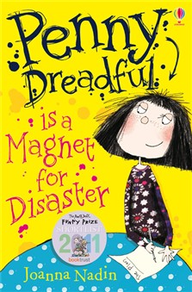
中文书名：《捣蛋鬼彭妮是灾难吸铁石》
英文书名：Penny Dreadful is a Magnet for Disaster

作 者：Joanna Nadin

出 版 社：Usborne Publishing
代理公司：A M Heath/ANA
出版日期：2011年7月
页 数：144页
类 型：7-12岁少年文学

内容简介：

·一本书集合了三段精彩有趣的惊险故事。
·荣获2011年道尔幽默童书奖的提名 (Roald Dahl Funny Prize 2011)
·荣获2012年萨里图书馆童书奖（Surrey Libraries Children's Book Award 2012）

“我的真名可不叫捣蛋鬼彭妮（Penny Dreadful），而是潘妮洛浦·琼斯（Penelope Jones）。‘捣蛋鬼’这个称谓的源头来自于爸爸的一个玩笑，但我并不觉得有趣，我也不觉得自己有多糟糕。只不过我的好点子总是不能实现罢了。就像我并不想让我的表弟变成秃瓢，被强力胶黏住；也并不像偷邻居家的狗狗，让它说俄语……那不是我的错！只是我控制不了，我像是一个吸引灾难的磁铁。”

媒体推荐：

“这个孩子会让你想到《捣蛋鬼亨利》（Horrid Henry）和查理的小妹妹罗拉的成长和成家的故事。”
----Teach Primary

“令人捧腹大笑。” ----《书商》（The Bookseller）

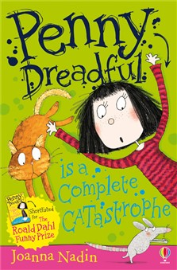
中文书名：《捣蛋鬼彭妮绝对是灾星》
英文书名：Penny Dreadful is a Complete Catastrophe

作 者：Joanna Nadin

出 版 社：Usborne Publishing
代理公司：A M Heath/ANA
出版日期：2011年9月
页 数：144页
类 型：7-12岁少年文学

内容简介：

·准备好！Penny Dreadful又带着三个晦气、混乱而灾难性的故事回来了。

“坦白讲，我一点都不觉得自己有多捣蛋。你看，如果不是因为Cosmo Moon Webster和他惊人的迷宫，班里的小老鼠鲁尼（Rooney）就不会遭到如此的不幸。另外，专利防盗陷阱意外绊倒格兰（Gran），让他骨折。那不是我的错。还有，我只是想把小猫巴里（Barry）带到医院陪伴格兰，让他在宠物的陪伴下尽早康复。我怎么会知道这竟然会变成一场大灾难！”

媒体评论：

“板着脸可读不下去。”
----《萨拉的书评》（Sarah's Book Reviews）

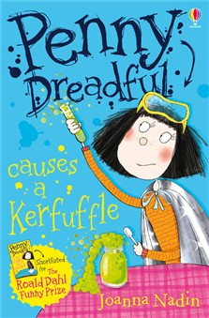
中文书名：《捣蛋鬼彭妮制造混乱》
英文书名：Penny Dreadful Causes a Kerfuffle

作 者：Joanna Nadin

出 版 社：Usborne Publishing
代理公司：A M Heath/ANA
出版日期：2012年3月
页 数：144页
类 型：7-12岁少年文学

内容简介：

·准备好品尝Penny的第三部令人捧腹的“麻烦故事集”大餐。

“这次，我真的不想把事情弄糟。不，我尽力了。所以，我把自己全身染成了蓝色，而姐姐洁白的天鹅装也被染上了这个颜色并不是我的错。我通过在Bottomley身上做实验让他爱上黛西（Daisy）。可是我并不知道 Joshua会因为实验而生病。这一切都将会成为大麻烦。”

媒体评论：

“非常适合儿童独立阅读。”
----Carousel

“对于喜欢《捣蛋鬼亨利》（Horrid Henry）和杰瑞米·斯特朗（Jeremy Strong的读者来说是个不错的选择。”
----《星期日快报》（The Sunday Express）

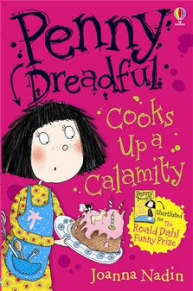
中文书名：《捣蛋鬼彭妮制造灾难》
英文书名：Penny Dreadful Cooks Up a Calamity

作 者：Joanna Nadin

出 版 社：Usborne Publishing
代理公司：A M Heath/ANA
出版日期：2012年6月
页 数：144页
类 型：7-12岁少年文学

内容简介：

·彭妮要把一片崭新的树叶变成什么呢？快去看看吧。

“我可从没想过把事情弄糟……观看半场布里奇特·格莱姆斯在学校的表演应该是件正确的事情。我可没有想要在上学的路上搞什么恶作剧。另外，我为妈妈的生日特别准备了一个“梦幻蛋糕”……然而，好像这一切都变成了一场巨大的灾难。”

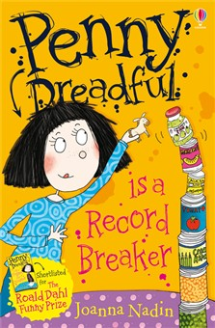
中文书名：《捣蛋鬼彭妮打破纪录》
英文书名：Penny Dreadful is a Record Breaker

作 者：Joanna Nadin

出 版 社：Usborne Publishing
代理公司：A M Heath/ANA
出版日期：2013年2月
页 数：144页
类 型：7-12岁少年文学

内容简介：

“我绝对没有那么弄糟！只是有些人不懂欣赏我的好点子罢了。我是说，去抓吸血鬼这个主意简直棒极了。科兹摩（Cosmo）说，宾利·巴克特（Bentley-Bucket）先生是吸血鬼扮的。 另外，郁郁寡欢的祖母需要高兴起来，可是我不明白为什么她不喜欢她耀眼的妆容。此外，厨房的水撒了一地也是有价值的。因为我打破了世界纪录……”

谢谢您的阅读！
请将回馈信息发至：晋西影(Cynthia Jin)
安德鲁﹒纳伯格联合国际有限公司北京代表处
北京市海淀区中关村大街甲59号中国人民大学文化大厦1705室, 邮编：100872
电 话：010-82509406
传 真：010-82504200
Email：Cynthia@nurnberg.com.cn
网 站：Http://www.nurnberg.com.cn

